בס"ד
סֵדֶר הַחֲנִיָּה שֶׁל הַשְּׁבָטִים  חומש במדבר · פרקים ב–ג · כיתה ה' | 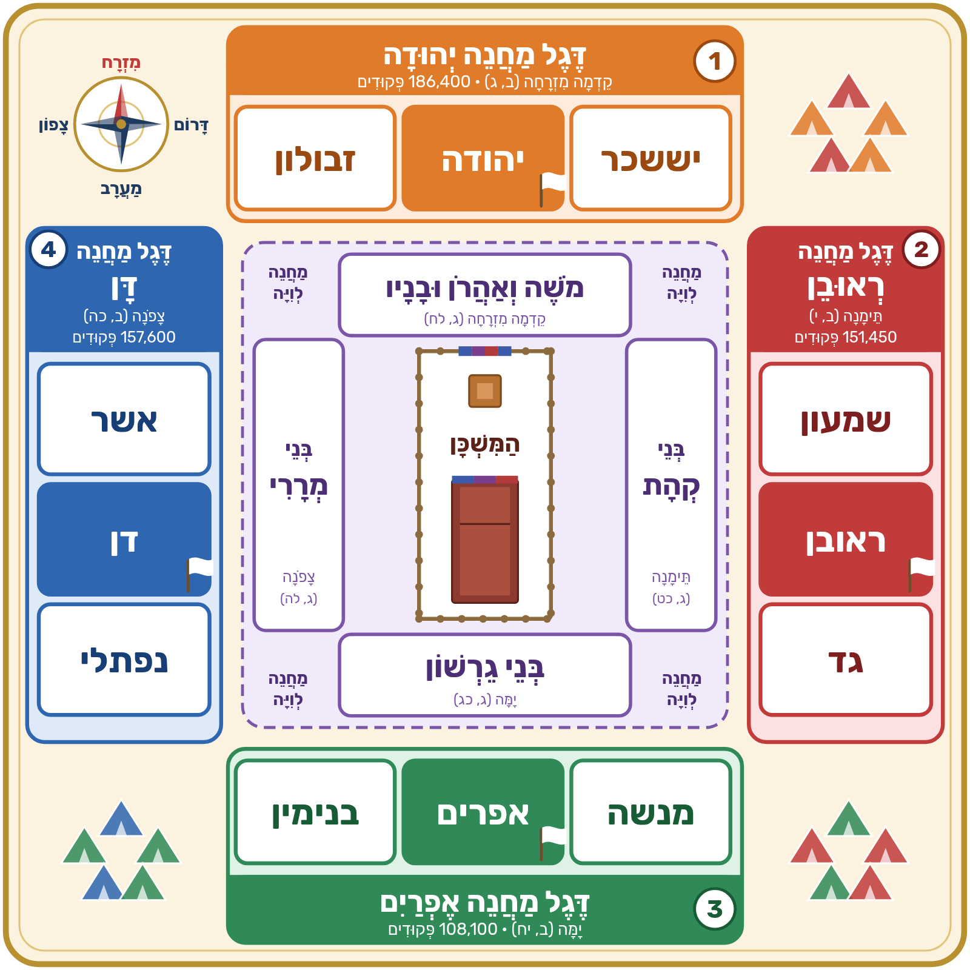
  סֵדֶר הַמַּסָּע (במדבר י)
  1. דֶּגֶל מַחֲנֵה יְהוּדָה · מזרח
  2. דֶּגֶל מַחֲנֵה רְאוּבֵן · דרום
  3. דֶּגֶל מַחֲנֵה אֶפְרַיִם · מערב
  4. דֶּגֶל מַחֲנֵה דָּן · צפון
  המשכן ומחנה לוייה נסעו באמצע (ב, יז)
  אִישׁ עַל־דִּגְלוֹ בְאֹתֹת לְבֵית אֲבֹתָם יַחֲנוּ בְּנֵי יִשְׂרָאֵל מִנֶּגֶד סָבִיב לְאֹהֶל־מוֹעֵד יַחֲנוּ
  (במדבר ב, ב)

